XI. Ifjúsági Honvédelmi Tábor - 2023. június 17 – 25.
Általános tájékoztató

A Honvédség és Társadalom Baráti Kör Székesfehérvári Szervezete (HTBK) szervezésében, immár tizenegyedik alkalommal kerül megrendezésre az Ifjúsági Honvédelmi Tábor.

A táborunk fő célja, hogy a nyári vakáció időszakában, annak valamennyi öröme maradéktalan biztosításával együtt, olyan eseményt szervezzünk a 8 és 16 év közötti lányoknak és fiúknak, mely élményszerűen jeleníti meg nemzetünk hadtörténelmét, hitelesen mutatja be a honvédelmet, sportos programjaival hozzájárul a résztvevők egészséges életmódja kialakításához, fejlesztéséhez, s a közösségi környezetben is lehetőséget teremt az egyéni fejlődésre.

A táborunk honvédelmi jellege nem katonai kiképzést jelent, hanem azt tükrözi, hogy a 9 napos (8 éjszaka) program fókuszában – a sok fürdés, sport, játék és szórakozás mellett – a hadtörténelem és a honvédelem áll, s a programjaink többségében ez meg is jelenik.

A hadtörténelmi programjaink során ismeretanyagot adunk a nemzetünk elmúlt 175 esztendeje legkiemelkedőbb időszakaihoz kapcsolódóan, így például foglalkozunk az 1848/49-es szabadságharccal, a huszársággal és annak történetével, a XX. századi nagy háborúk lövészárokharcaival, az általános fegyvertörténettel és a békefenntartás történetével is. Valamennyi témát élményszerű, interaktív programokkal tesszük teljesebbé, így például a Táborlakók a gyakorlatban is elsajátíthatják a „huszárvágást” (a huszárok hat részből álló kiképzési mozdulatsorát), a szabadságharc gyalogos katonái harcalaki mozdulatait, a kézigránát dobását stb…
Mindezek mellett lehetőség lesz RAPTOR lézerharcjátékra (ami valójában nem lézeres, hanem teljesen biztonságos, infravörös fénnyel működő játék), lézerpuskás céllövésre (nagyon korszerű gyakorlófegyver, mely valóban lézerrel működik és a találatot kis monitor jelzi nagy pontossággal). Szervezünk kisvonatos kirándulást, esti/éjszakai gyalogtúrát és még több érdekes programot.
Több alkalommal is szeretnénk egy kis kommunikációs fejlesztést a programba tenni, melynek során segíteni kívánjuk a gyermekek iskolai vagy magánéleti megszólalásai hatékonyabbá tételét. Az előző évek táboraiban ezek (is) nagyon kedvelt és a gyerekek által hasznosnak tartott programelemek voltak.

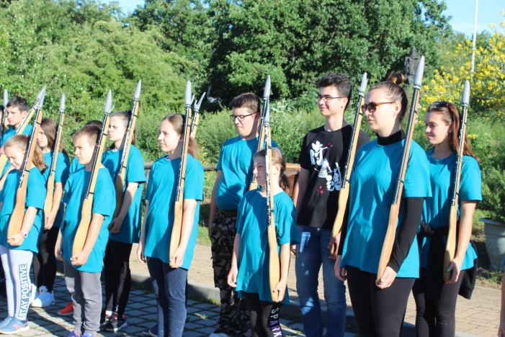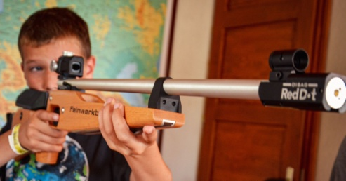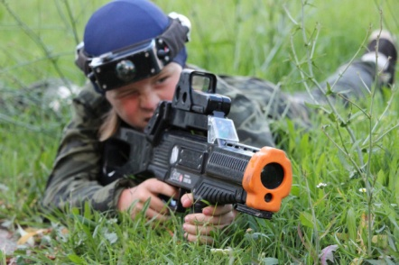

A programok magas színvonalú megvalósítását a Táborvezetőség állandó tagjai (pedagógusok, nyugállományú és tartalékos katonák, nagy tapasztalattal rendelkező önkéntesek) biztosítják, akik munkáját a kiemelt programok során további önkéntesek is segítik.

A táborunk helyszíne egy kifejezetten gyermektábornak tervezett üdülő, melyben négyágyas szobák (benne fürdőszobával), saját étkezde, kellő számú és méretű termek, illetve elégséges zöld terület biztosítja a kényelmet és a programok megvalósíthatóságát.

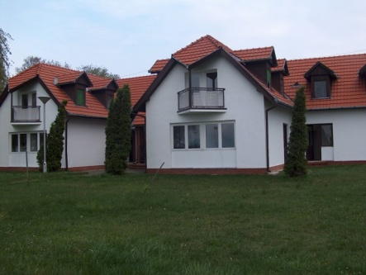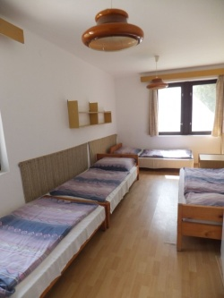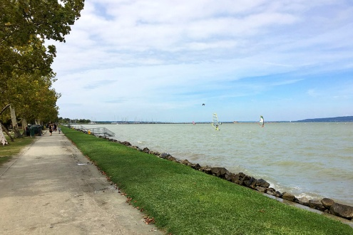

A tábort a Balatontól egy kerítés választja el, vagyis biztosított a kulturált strandolás lehetősége, de fürdéseket kizárólag a Táborvezetőség által szervezetten, a szigorú biztonsági rendszabályok betartásával hajtjuk végre. A Táborlakók a tábor területét önállóan nem hagyhatják el.

A napirendünk pontosan szabályozott, de nem „gyermekellenes”. 7 órakor lesz ébresztő, majd egy kis reggeli „hétpróbával” fokozzuk a vérkeringést és az ébrenléti fokot. A reggelit követően körletrendezés (a közösségi tereket takarítónők rendezik, de a gyermekszobák rendjéért és tisztaságáért a szobák lakói felelősek), s a délelőtt során általában szervezett programokat hajtunk végre. Az ebédet követően egy rövid pihenés, majd általában a strandolás, sportolás és játék lesz a középpontban. A vacsorát követő időszakban ismét szervezett programokra kerül sor, s 22 órakor takarodó. Néhány alkalommal változik majd a napirend, de az is a programok színesítését és gazdagítását szolgálja.

Nem tiltjuk a mobiltelefon használatát, de célunk, hogy a „telefonböködésnél” sokkal érdekesebb és hasznosabb programokat kínáljunk, s tapasztalat, hogy az első napoktól már nem, vagy csak a pihenőidőben veszik elő a Táborlakók a telefonjaikat.

Az étkezési és rezsiárak emelkedése sajnos a táborunkat sem kerüli ki, így a korábbi évekhez viszonyítva magasabbra kell emelnünk a részvételi díjat, viszont gyorsan hozzá is teszem, hogy a részvételi díj teljes összegét a gyermekekre fordítjuk. Ahogy eddig sem, úgy most sem kap egyetlen Táborvezetőségi tag vagy együttműködő semmiféle anyagi ellentételezést. A feladatunkat – ami „csupán” a napi 24 órás teljes felelősségvállalás a résztvevőkért, a számtalan program előkészítése és vezetése, a napirend szerinti tevékenységek folyamatos irányítása stb… - önkéntes munkában ellenszolgáltatás nélkül végezzük. Pontosabban egy ellenszolgáltatás reméljük lesz, mégpedig a táborozó gyermekek önfeledt mosolya.

Tekintettel arra, hogy a tábor szervezésével időbeni csúszásunk van (vártuk a csodát, a pályázati és egyéb támogatásokat, de nem értek ide…) és a szállásfoglalási és étkezési előleget pedig nagyon gyorsan be kell fizetnünk, ezért szükséges a részvételi díj egyösszegű és gyors befizetését. Köszönjük!
A tábor részvételi díja 92.000,- Ft/fő, mely összeg a táborral kapcsolatos valamennyi költséget magában foglalja. A részvételi díj egy összegben fizetendő, a tábori jelentkezés elfogadását követő 5 napon belül.

Amennyiben felkeltettük az érdeklődést és jelentkeznének a táborba, akkor a következőket kell tenniük:

- jelentkezési szándék jelzése az ifjusagi.honvedelmi.tabor@gmail.com címre elküldött üzenettel.
- a válaszüzenetben küldjük a szükséges tájékoztató anyagokat és a jelentkezési lapot.
- a konkrét jelentkezés a tájékoztató anyagokban foglaltak megismerését követően, a jelentkezési lap kitöltésével és a megadott címre történő eljuttatásával kezdődik. A pontosan kitöltött jelentkezési lap megküldését követően a Táborvezetőség válaszüzenetben igazolja vissza a jelentkezés elfogadását, mely csak azzal válik érvényessé.
- A jelentkezés az annak elfogadásáról szóló visszajelzést követően, 5 napon belül befizetett részvételi díj befizetése (92.000,- Ft) megérkezésével válik teljessé.
- A kitöltött jelentkezési lap, illetve a részvételi díj teljes összege befizetését követően a Táborvezetőség megküldi a táborra vonatkozó részletes tudnivalókat.
- a tábor nyitónapján (2023. június 17.) a táborba érkezéskor a szükséges nyomtatványok (a Jelentkezési lap eredeti példánya, az Egészségügyi nyilatkozat, Nyilatkozat az adatkezelési szabályok megismeréséről és elfogadásáról, illetve a képmás felismerhetőségi nyilatkozat) átadása kötelező.

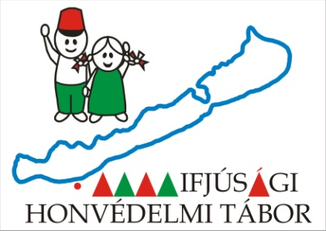

A XI. Ifjúsági Honvédelmi Tábor szeretettel vár minden olyan gyermeket, fiatalt, aki egy fegyelmezett közösség tagjaként, vállalja és teljesíti a tábor kihívásait, s hozzáállásával, tevékenységével hozzájárul a tábor sikeréhez, eredményességéhez és biztonságos megrendezéséhez!

Kérjük, hogy tájékoztassa ismerőseit, barátait is erről a lehetőségről, hogy minél többen élvezhessék az Ifjúsági Honvédelmi Tábor 2023. évi rendezvényét, illetve segítse ezzel a szervezőmunkánkat!

Tisztelettel és köszönettel:

A Táborvezetőség nevében: Oláh László, táborvezető

